1.Испуни табелу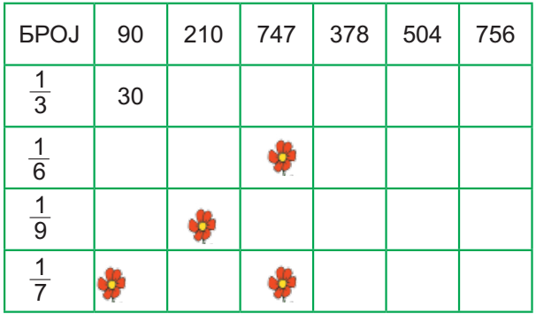

1.Испуни табелу
1.Испуни табелу

1.Испуни табелу

3.Растојање од Маркове зграде до школе износи 749 m. Марко је пошао према школи и нашао се на седмини пута.
- Колико је метара прешао Марко?
- Ако је Марко прешао пута, колико седмина пута му је још остало?
- Колико још метара Марко треба да препешачи до школе?

4.Ако $\frac{1}{9}$неког броја износи 86, колико износи: пет деветина; шест деветина; осам деветина?

5.Алекса је имао извесну суму новца. Када је потрошио $\frac{1}{3}$ , остало му је 76 динара. Колико новца је имао? Реши помоћу цртежа.

6.Цртани филм о патку и зецу траје $\frac{1}{10}$часа. Колико је то минута?
3.Растојање од Маркове зграде до школе износи 749 m. Марко је пошао према школи и нашао се на седмини пута.
- Колико је метара прешао Марко?
- Ако је Марко прешао пута, колико седмина пута му је још остало?
- Колико још метара Марко треба да препешачи до школе?

4.Ако $\frac{1}{9}$неког броја износи 86, колико износи: пет деветина; шест деветина; осам деветина?

5.Алекса је имао извесну суму новца. Када је потрошио $\frac{1}{3}$ , остало му је 76 динара. Колико новца је имао? Реши помоћу цртежа.
6.Цртани филм о патку и зецу траје $\frac{1}{10}$часа. Колико је то минута?
3.Растојање од Маркове зграде до школе износи 749 m. Марко је пошао према школи и нашао се на седмини пута.
- Колико је метара прешао Марко?
- Ако је Марко прешао пута, колико седмина пута му је још остало?
- Колико још метара Марко треба да препешачи до школе?

4.Ако $\frac{1}{9}$неког броја износи 86, колико износи: пет деветина; шест деветина; осам деветина?

5.Алекса је имао извесну суму новца. Када је потрошио $\frac{1}{3}$ , остало му је 76 динара. Колико новца је имао? Реши помоћу цртежа.

6.Цртани филм о патку и зецу траје $\frac{1}{10}$часа. Колико је то минута?
3.Растојање од Маркове зграде до школе износи 749 m. Марко је пошао према школи и нашао се на седмини пута.
- Колико је метара прешао Марко?
- Ако је Марко прешао пута, колико седмина пута му је још остало?
- Колико још метара Марко треба да препешачи до школе?

4.Ако $\frac{1}{9}$неког броја износи 86, колико износи: пет деветина; шест деветина; осам деветина?

5.Алекса је имао извесну суму новца. Када је потрошио $\frac{1}{3}$ , остало му је 76 динара. Колико новца је имао? Реши помоћу цртежа.
6.Цртани филм о патку и зецу траје $\frac{1}{10}$часа. Колико је то минута?

